http://lib.sues.edu.cn
咨询电话：67791306
E-mail：tsg_xxb@126.com
___________________________________________________________________

环球英语多媒体资源库使用指南
环球英语多媒体学习库由出国留学类、学历考试类、英语应用类、职业英语类、小语种类5大系列几百门环球雅思精品网络课程组成，充分满足在校大学生考试、外语学习、出国、求职等多种实际需求。
读者可在图书馆主页上的“多媒体”下点击“环球英语多媒体资源库”，进入环球英语多媒体资源库首页，页面包括出国英语、学历考试、应用外语、职业考试、多语种等栏目。

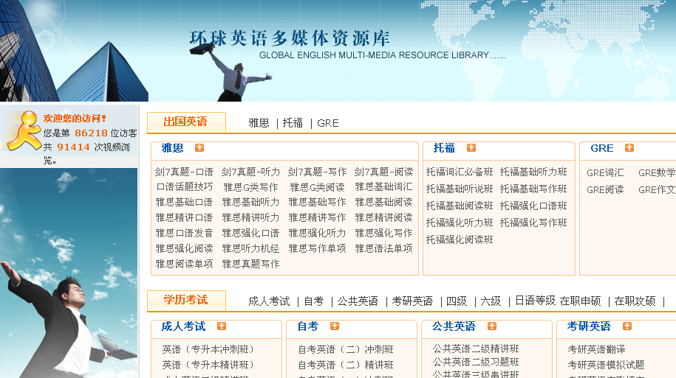

现以“大学英语四级精讲班”为例。
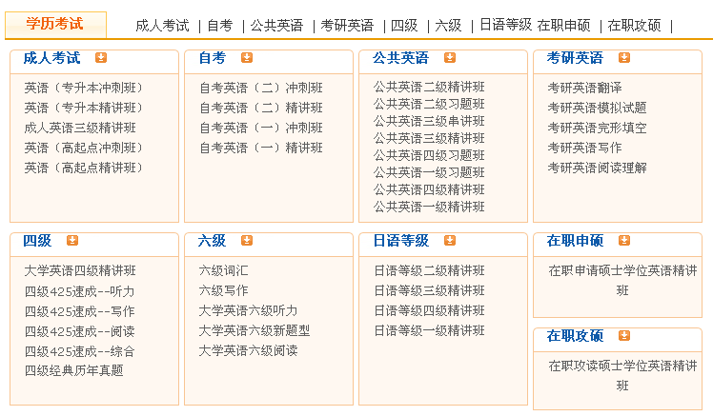
读者可在页面上直接点击“大学英语四级精讲班”，即可进入到以下页面：
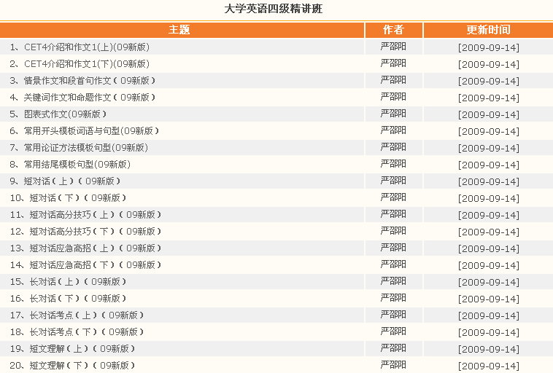

在“大学英语四级精讲班”下有若干讲，每一讲都有音频、视频和宽频。选择“第3讲“情景作文和段首句作文（09新版）”， 就出现下面的讲课视频：

